متوسطة الشهيد عايب الدراجي
المستوى رابعة متوسط
المدة : ساعة و نصف
الاحد 03 ديسمبر 2023

اختبار الثلاثي الاول في مادة العلوم الفيزيائية

التمرين الأول : 6 نقاط
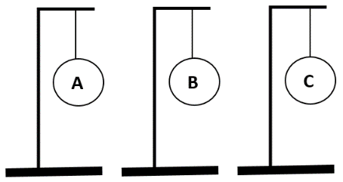
لدينا ثلاث كرات خفيفة من الألمنيوم مشحونة ، معلقة بواسطة خيط من القطن الى حامل عازل ( وثيقة 1a) ، نقرب منها قضيب بلاستيكي مشحون دون لمسها فلاحظنا :
- انجذاب الكرة A و الكرة C نحو القضيب البلاستيكي
- تنفر الكرة B من القضيب البلاستيكي.
- أ- حدد إشارة الشحنة التي تحملها كل كرية .
ب- اذكر الأفعال المتبادلة ( تجاذب أو تنافر ) بين الكرتين :
A و B ، B و C ، A و C
نجعل الكرة A موصولة بواسطة خيط نحاسي الى رأس كاشف كهربائي متعادل كهربائيا (وثيقة 1b)
- ماذا نلاحظ ؟ برر إجابتك.
- فسر تفسيرا علميا دقيقا على ضوء مادرست لماذا عندما يمشي شخص على سجاد ( زربية) من الصوف ثم يلامس مقبض الباب المعدني يحس بصعقة كهربائية.
ملاحظة : جسم الانسان يسلك سلوك الايبونت.

وثيقة1a

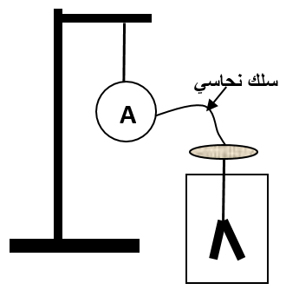

وثيقة1b

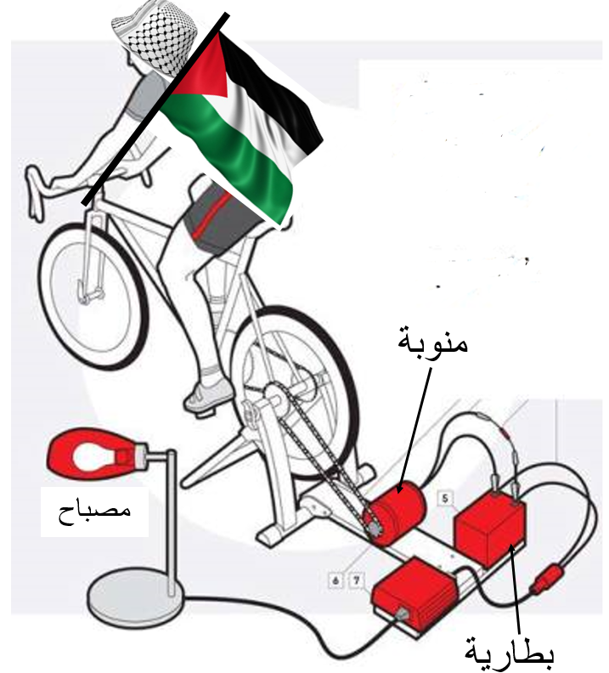
التمرين الثاني : 6 نقاط
بعد نفاذ جميع الوقود الاحتياطي في قطاع غزة بدأ أهلها بتوليد الطاقة الكهربائية بطريقة مبتكرة ، حيث يتناوب الشباب على الدراجات الهوائية التي تستخدم كمولد لشحن البطاريات .
- أ- ما هي المكونات الأساسية للمنوبة مبينا دورها؟
ب- ما نوع التيار الذي تنتجه البطارية ؟ أعط ترميزه و خصائصه
- ما هو الشرط الأساسي الذي يجب توفره كي تنتج المنوبة تيارا كهربائيا؟
ربطنا جهاز ميلي أمبير مع منوبة صغيرة فتحصلنا على الأشكال في الوثيقة 2
- أ- على ماذا يدل اختلاف وضعية مؤشر الميلي أمبير؟
ب – ما هي الشدة الأعظمية للتيار المتحصل عليه في هذه الحالة ؟

الوثيقة 1

10V/div
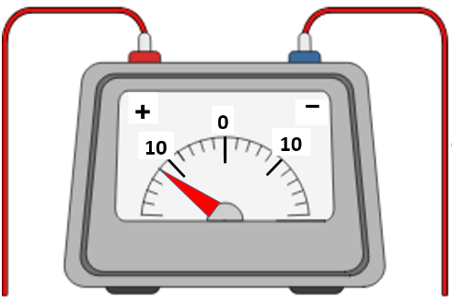
mA
mA
mA
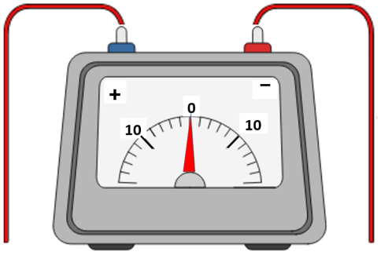
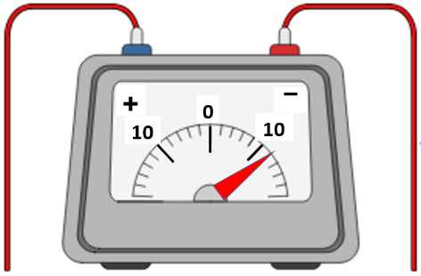
وثيقة2
وثيقة2
الوضعية الادماجية :8 نقاط

تعاني صاحبة محل للحلاقة النسائية من عدة مشكلات كهربائية في صالونها خاصة في مواسم الأعياد و الأفراح بحيث :
المشكل 1: تصاب بصعقة كهربائية عند استعمال مجفف الشعر.
المشكل 2:انقطاع التيار عن المأخذ 1 عند توصيل الأجهزة الخاصة بالحلاقة رغم انها جديدة.
المشكل 3: بالإضافة الى بقية الأجهزة وعند استخدام الخوذة الحرارية في المأخذ 3 ينقطع التيار عن كامل الصالون.
بالاعتماد على الوثيقة 3 و ما درسته في ميدان الظواهر الكهربائية :
- ما هي الأسباب المحتملة لكل مشكل .
- اقترح كل الحلول الممكنة لكل منها مع الإبقاء على استعمال جميع الأجهزة.( استعمل جدول)
- اعد الرسم مع اجراء التغيرات و الإضافات المناسبة للحفاظ على الأشخاص و الممتلكات

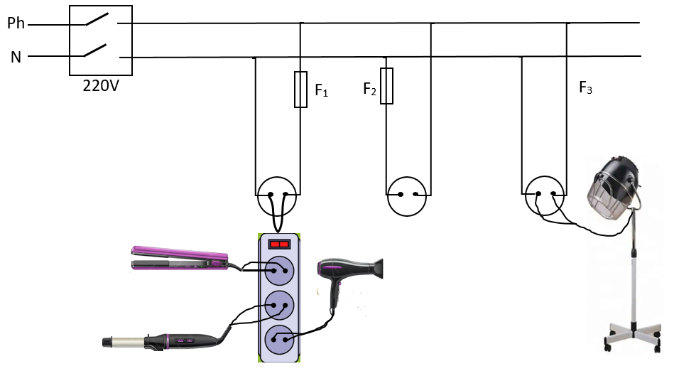
3
2
1
وثيقة3

مع تحيات الأستاذتين
زغيب سناء و مرغاد زهيرة

